ALUNO: RAFAEL DE OLIVEIRA ARAUJO
CPD: 46305
CURSO: SISTEMAS DE INFORMAÇÃO
PROFESSOR: ALDO HENRIQUE

LISTA 1 DE EXERCÍCIOS
1)
PSEUDOCÓDIGO
FLUXOGRAMA
INÍCIO
Algoritmo "Operações"
Var n1,n2,soma,diferenca,produto: inteiro
media: real
N1, N2
Inicio
escreva("Entre com o primeiro número= ")
leia(n1)
escreva("Entre com o segundo número= ")
S= N1+N2
leia(n2)
soma <-n1+n2
escreval("Soma= ", soma)
D= N1-N2
diferenca <-n1-n2
escreval("Diferença= ", diferenca)
produto <-n1*n2
escreval("Produto= ", produto)
P= N1*N2
media <-(n1+n2)/2
escreval("Média= ", media)
Fimalgoritmo
M= (N1+N20)/2

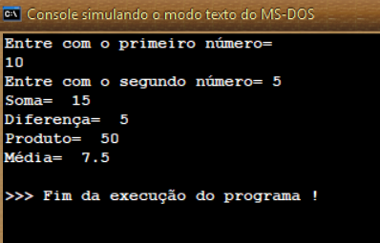
M

FIM

2)
F
FIM
F=9*C+160/5
Leia C
INÍCIO
FLUXOGRAMA
PSEUDOCÓDIGO

Algoritmo "Cálculo de temperatura "
Var C,F: real
Inicio
escreval("F=(9*C+160)/5 ")
escreva("Informe a temperatura em Cº= ")
leia(C)
F <-(9*C+160)/5
escreva("F= ", F)
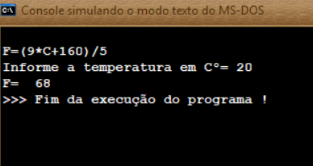
Fimalgoritmo

3)
DESCRIÇÃO NARRATIVA
Cálculo de volume da lata de óleo
- Receba a fórmula Volume=PI*raio²*altura
- Informe o valor de PI
- Informe o valor do raio da circunferência
- Informe o valor da altura da lata de óleo
- Efetue o cálculo de PI*raio²*altura
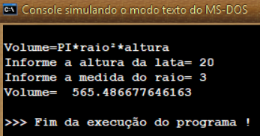
- Informe o valor do volume encontrado
PSEUDOCÓDIGO
Algoritmo "Volume da lata"
Var Volume,raio,altura: real
Inicio
escreval("Volume=PI*raio²*altura ")
escreva("Informe a altura da lata= ")
leia(altura)
escreva("Informe a medida do raio= ")
leia(raio)
pi <-3,14
Volume <-pi*(raio*raio)*altura
escreval("Volume= ", Volume)
Fimalgoritmo
4)
PSEUDOCÓDIGO
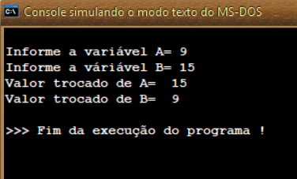
Algoritmo " Troca de valores das varíaveis"
Var A,B, valor_trocado: inteiro
Inicio
escreva("Informe a variável A= ")
leia(A)
escreva("Informe a váriável B= ")
leia(B)
valor_trocado <-B
A <-A
B <-valor_trocado
escreval("Valor trocado de A= ",B)
escreval("Valor trocado de B= ",A)
Fimalgoritmo
FLUXOGRAMA
Início
Informe a variável A
Informe a variável B
Variável A, Recebe a valor da variável B
Variável B, Recebe a valor da variável A

FIM
B RECEBE VALOR DE A

5)
PSEUDOCÓDIGO
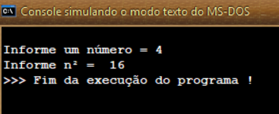
Algoritmo "O quadrado de N"
Var N,n_ao_quadrado: inteiro
Inicio
escreva("Informe um número = ")
leia(N)
n_ao_quadrado <-n*n
escreva("Informe n² = ", n_ao_quadrado)
Fimalgoritmo

FLUXOGRAMA
INÍCIO
INFORME O VALOR DE N
N²= N*N
N²
FIM

